|  |
| --- |
|  |
| МИНОБРНАУКИ РОССИИ |
| **Федеральное государственное бюджетное образовательное учреждение**  высшего образования  «МИРЭА – Российский технологический университет» |

Институт кибербезопасности и цифровых технологий

Практическая работа № 2.2

по дисциплине

«Управление информационной безопасностью»

**Выполнил:**

ББМО–01–22

Чадов В. Т.

**Проверил:**

Пимонов Р. В.

«Зачтено» «__»_________2023 г. ______________

Москва 2023

Содержание

**Установка и настройка параметров IDS Snort** 3

**Написание своего правила** 10

**Установка и настройка параметров IDS Snort**

Установим npcap.

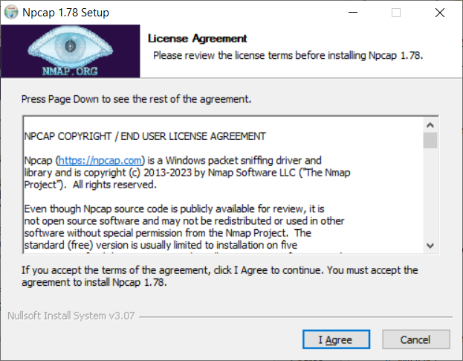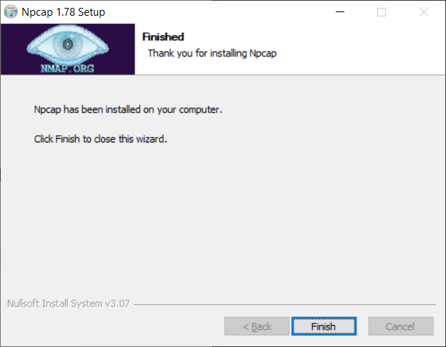

Установим snort.

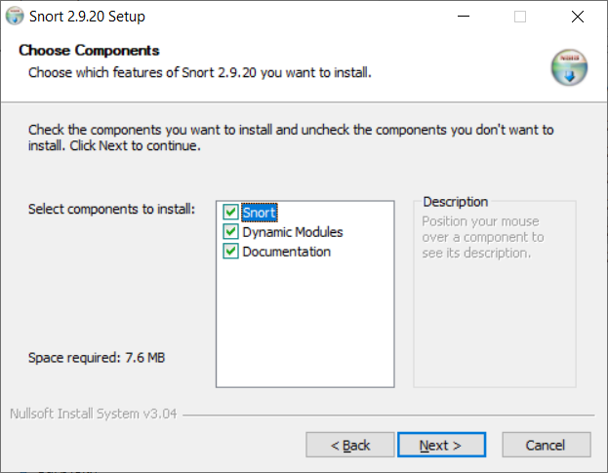

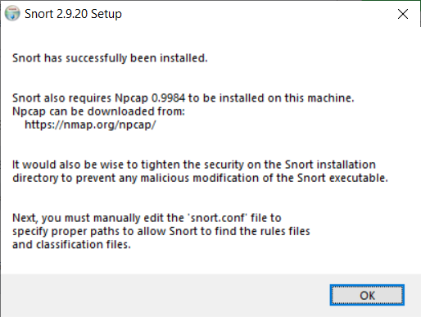



Сконфигурируем snort.conf.

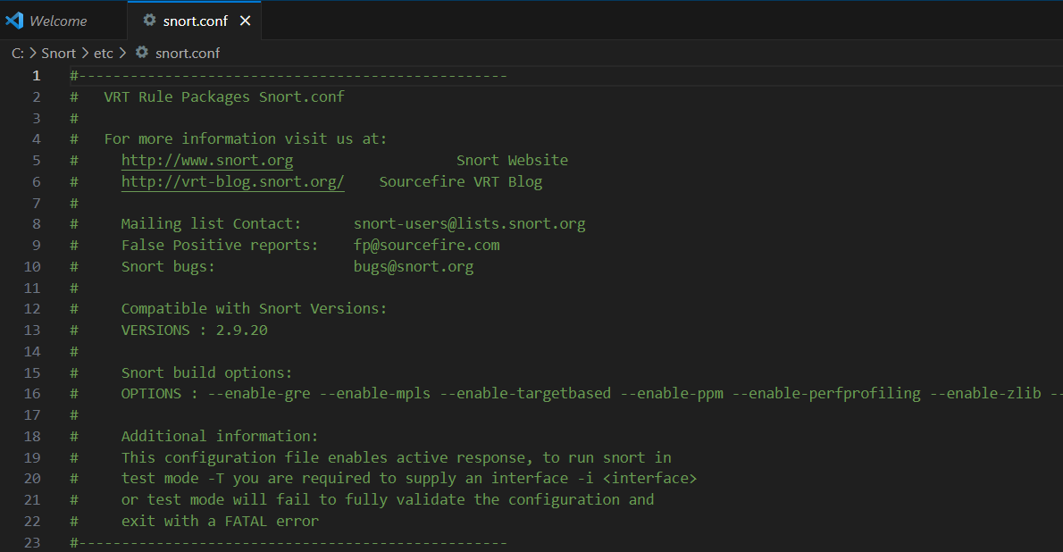

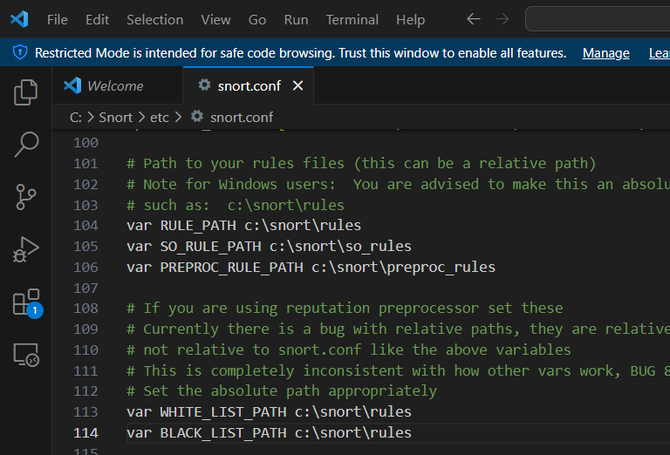

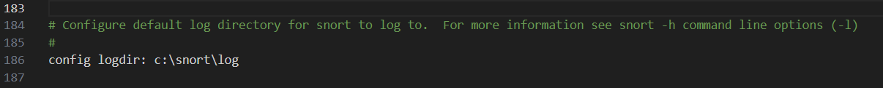

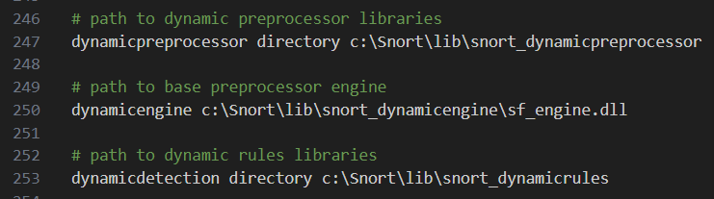

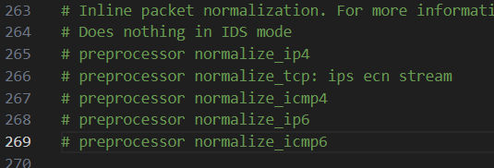

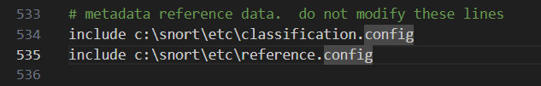

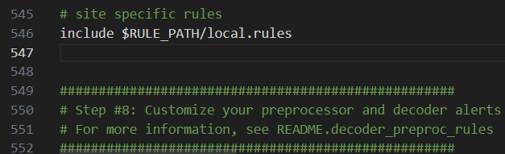

Протестируем snort.conf и запустим snort.

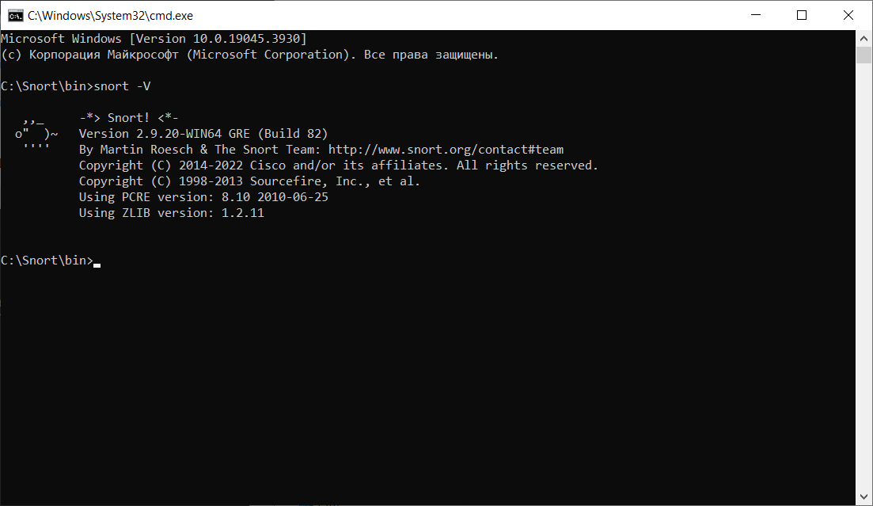

Добавим сразу все файлы с правилами.

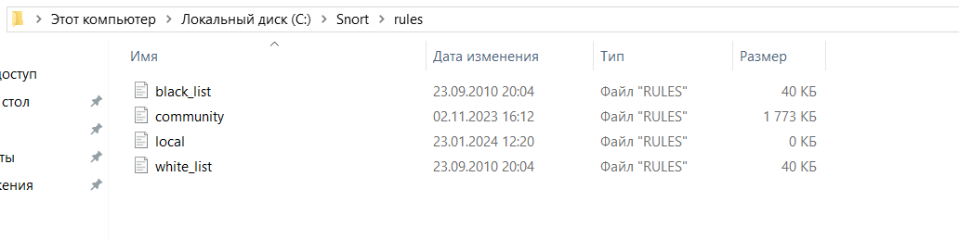

Получили ошибку о отсутствии snort_dynamicrules

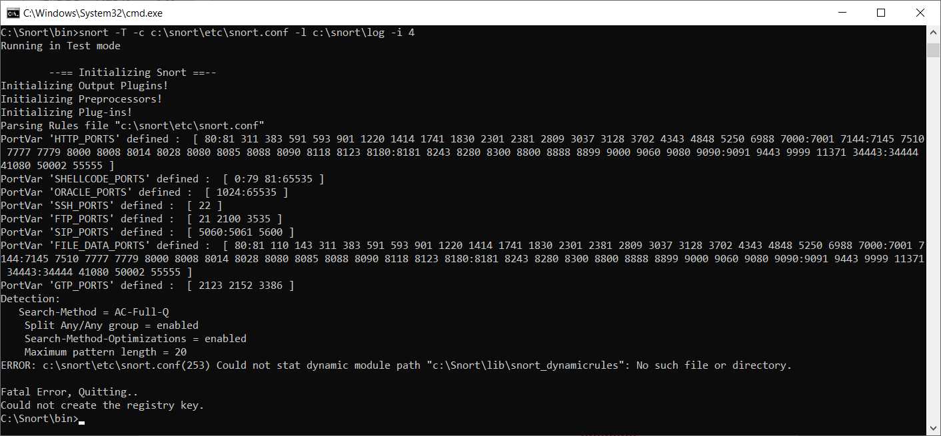

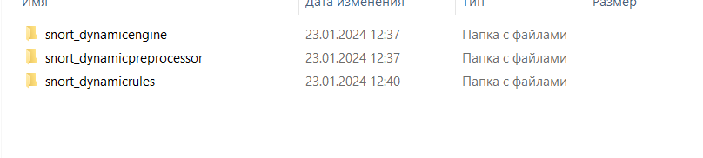

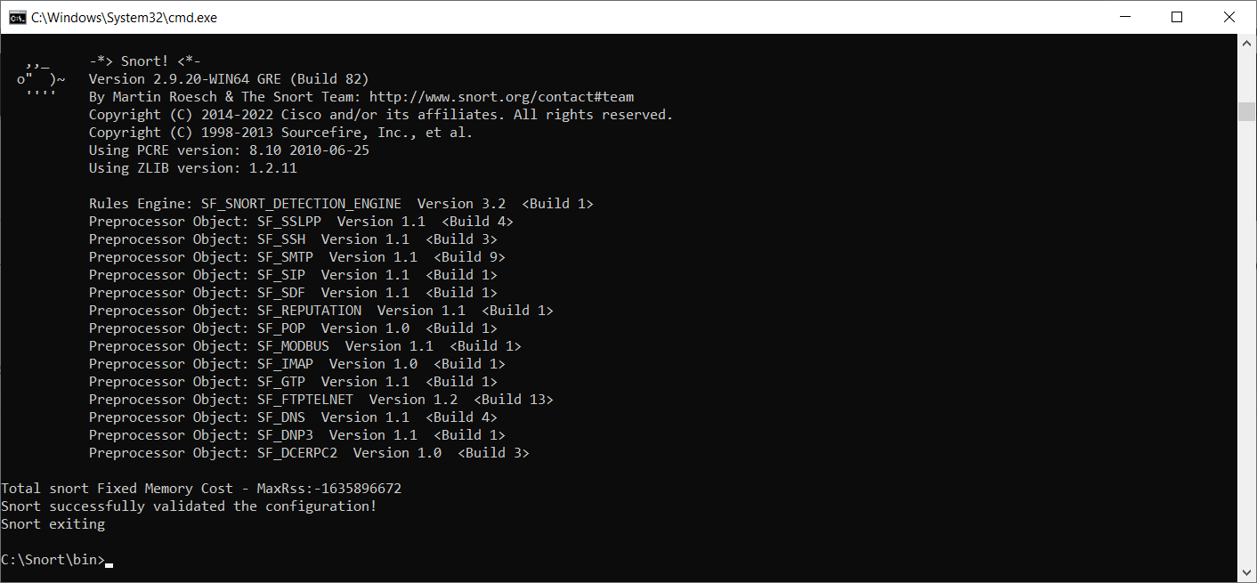

Добавим путь для community.rules

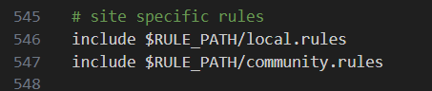

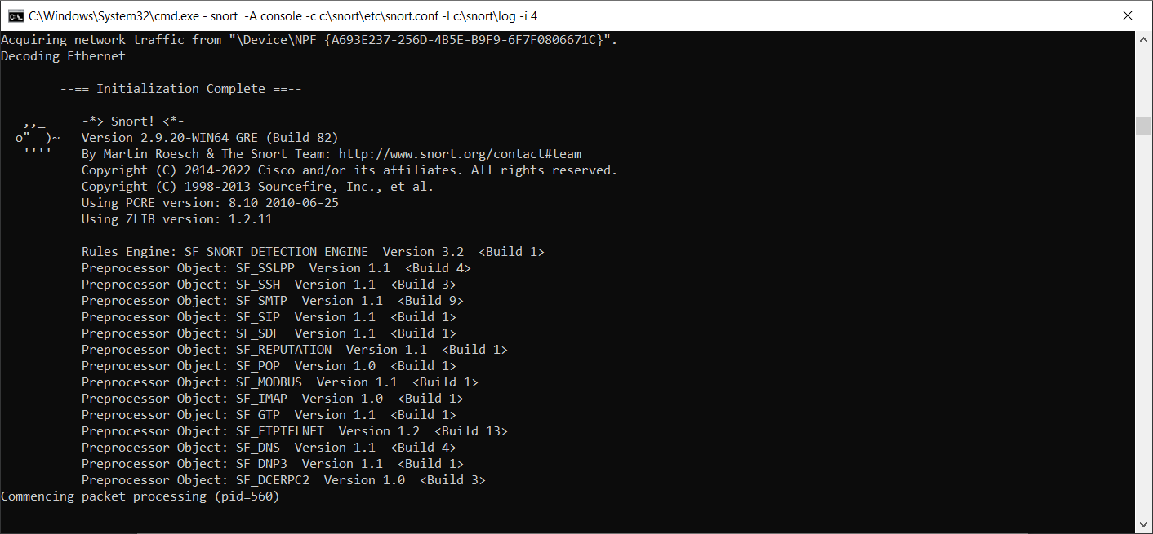

Напишем правило для теста которое будет реагировать на любое tcp соединение с sid 1000003

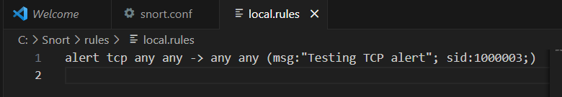

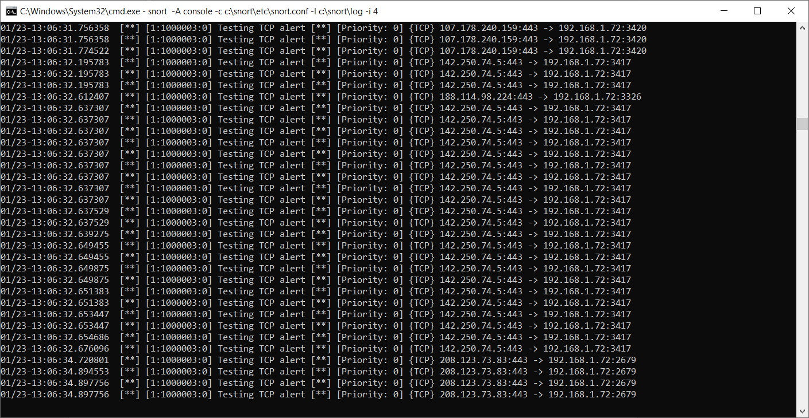

**Написание своего правила**

Выполним задание по варианту, напишем правило.

N = n mod m + 1 = 9 mod 10 + 1 = 10

10. Создать правило для Snort, которое срабатывает при обнаружении всех исходящих ip-пакетов с Вашим ip-адресом с выводом соответствующего сообщения.

Мой ip

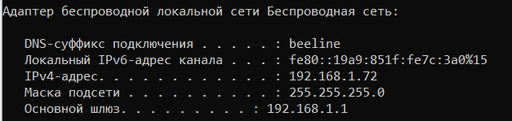

Добавим собственный ip (основной шлюз) и поменяем сообщение, вместо tcp поставим ip чтобы поймать все пакеты

